Фокеева Маргарита Ивановна, учитель, МОУ СОШ им. Калинина, п. Верхняя Троица, Тверская обл., Кашинский район

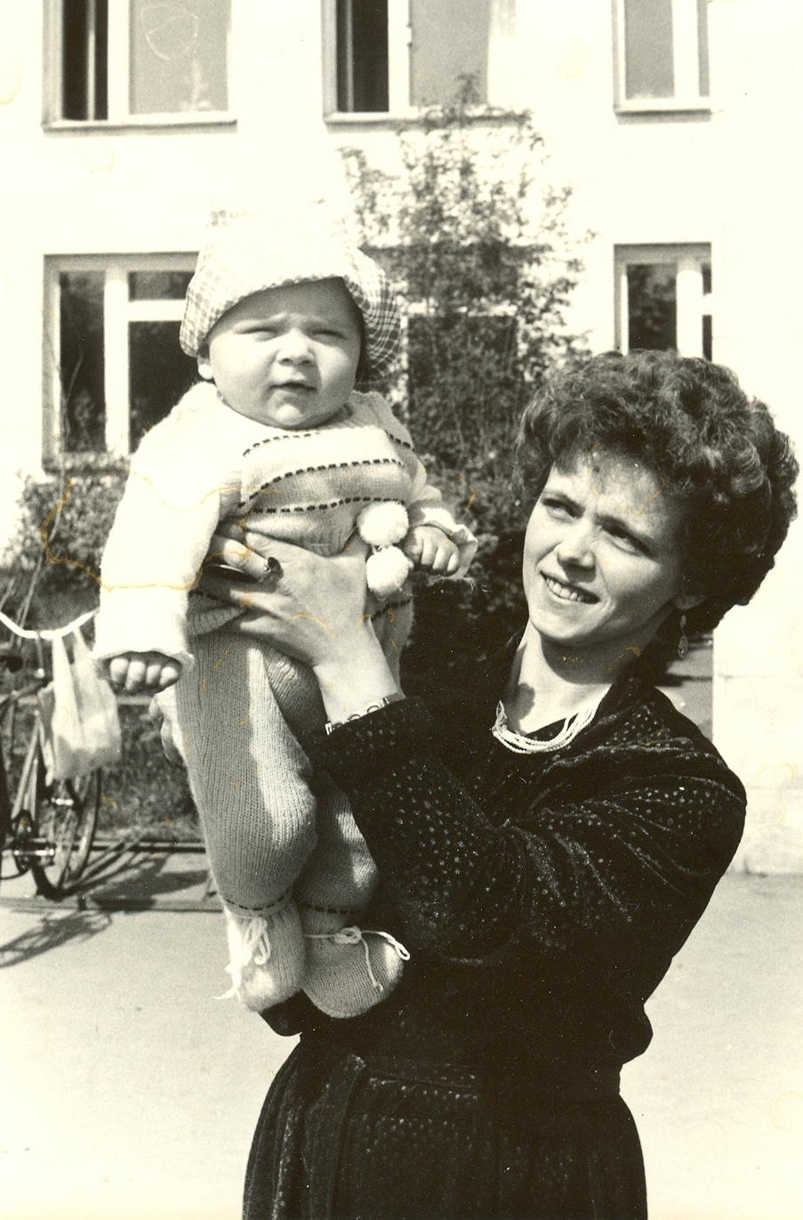

Это я, Фокеева Маргарита Ивановна, учитель МОУ СОШ им. Калинина с сыном Игорем в 1986 году. Мне 27 лет, а сыну 6 месяцев. (Фото около школы).

Прошло ровно 20 лет. Мой сын закончил Тверской медицинский колледж. Лето. Так хочется отдохнуть от учебы, но надо готовиться к экзаменам. Впереди поступление в Санкт – Петербургскую медицинскую академию. Нудная химия уморила даже таксу Дуську.
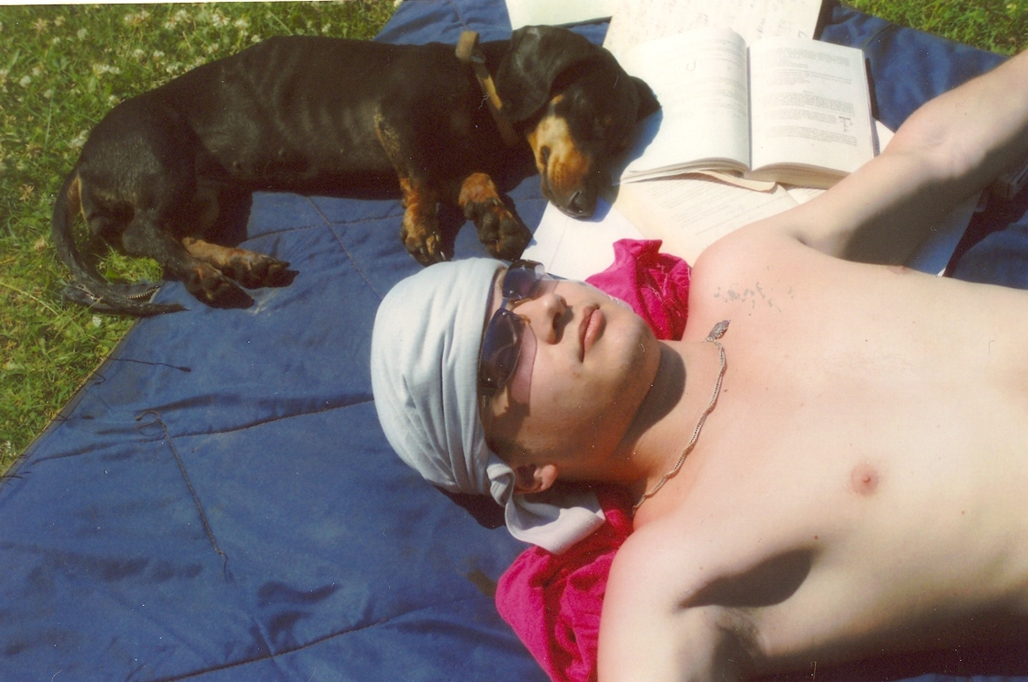

Будущий врач должен заботиться не только о здоровье пациентов, но и об охране окружающей среды. Сын на природе через год после поступления. Вот такие достопримечательности встречаются у нас на берегу реки Медведицы!

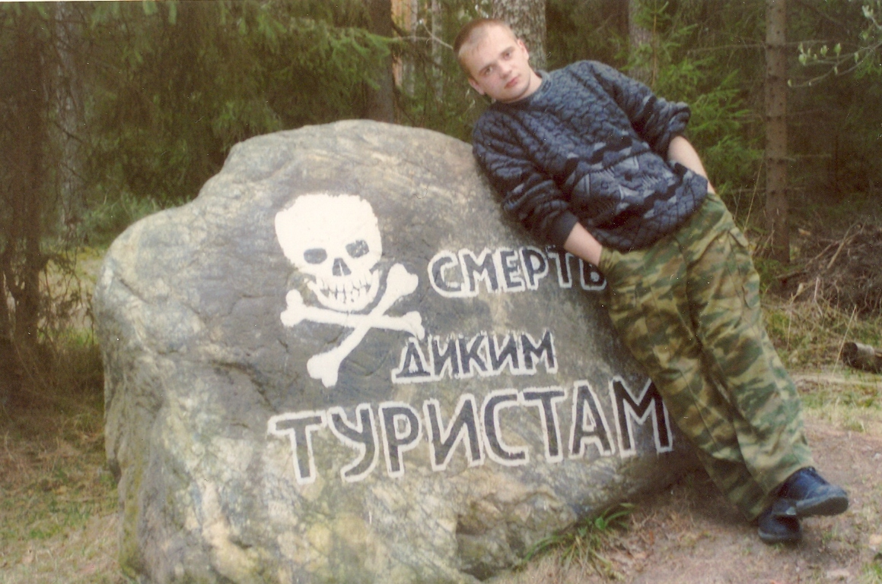

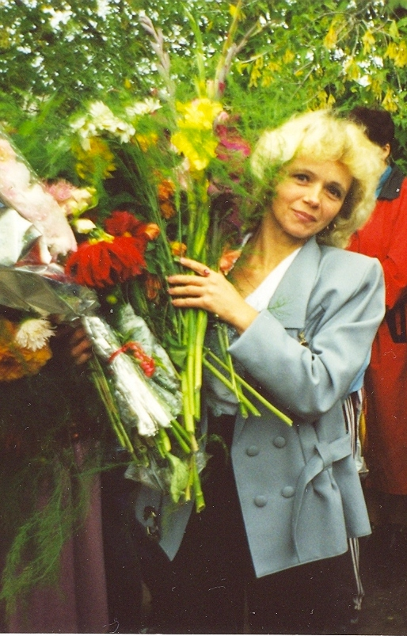

Ну а это снова я. Прошло 22 года. Я все также работаю в школе им. Калинина, все также молода и счастлива.

